Федеральное государственное бюджетное образовательное учреждение высшего профессионального образования «Российская академия народного хозяйства и государственной службы при Президенте Российской Федерации»

Нижегородский институт управления

Кафедра Информатики и информационных технологий

ОТЧЕТ

Задания лекции №14

Выполнила: студент группы:

ИБ-321

Кодоева Нели Тамазиевна

Нижний Новгород

2023 г.

Оглавление

**Задание 1** 3

**Задание 2** 6

# **Задание 1**

**Разработать комплекс программ, содержащий абстрактный класс, описывающий плоскую фигуру Figure и содержащий:**

* **поля центра фигуры**
* **соответствующий конструктор, присваивающий конкретные значения центра фигуры;**
* **абстрактный метод для получения площади фигуры**
* **абстрактный метод для получения периметра фигуры**

**Создать классы-наследники, описывающие прямоугольник и треугольник. Получить значения их периметров и площади.**

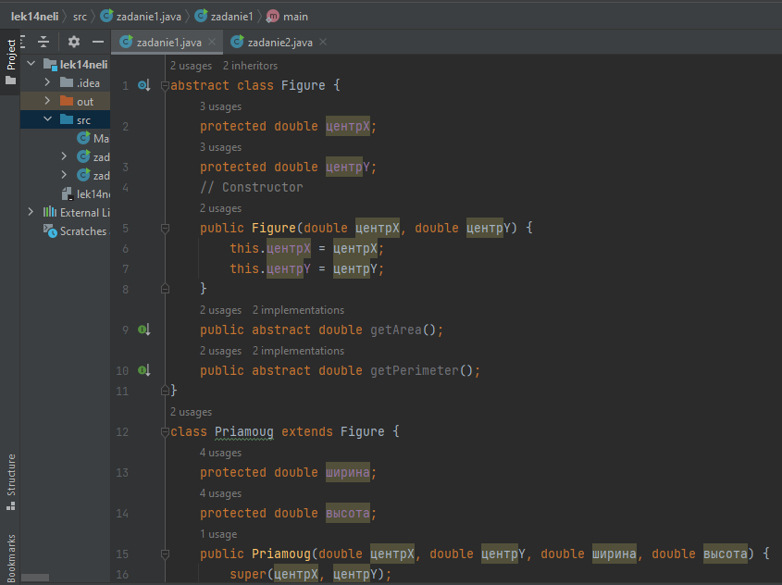

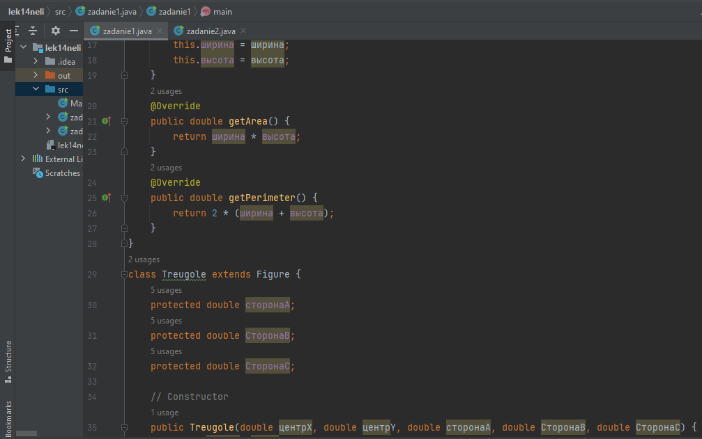

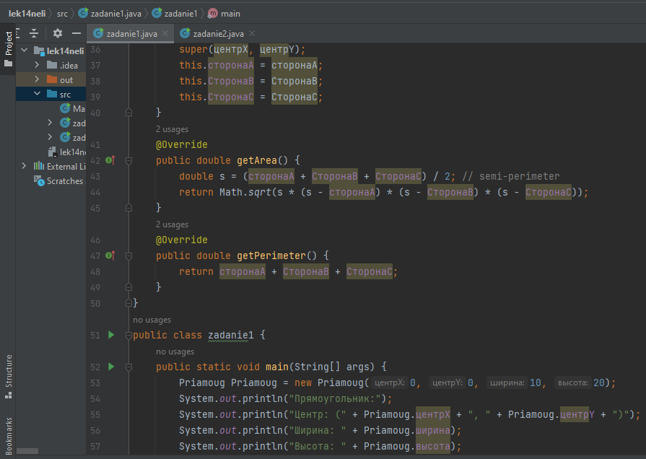

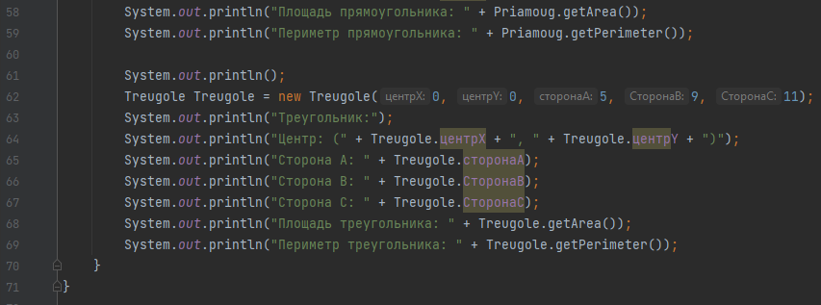

*Рис.1-4 (скрипт для задания 1)*

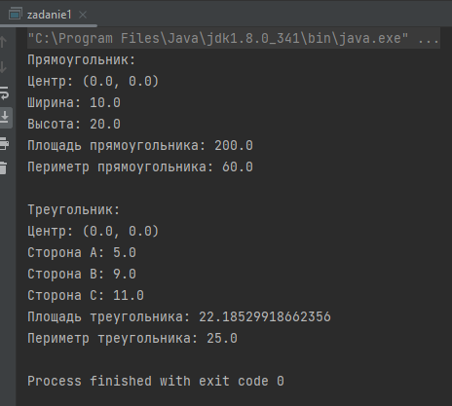

*Рис.5 (результат работы скрипта)*

**Объяснение:** В этом примере создается абстрактный класс Figure с полями для центра фигуры (центрX и центрY), конструктором для присвоения центру определенных значений и абстрактными методами getArea() и getPerimeter() для получения площади и периметра фигуры(прямоугольника и треугольника).

# **Задание 2**

1. **Определить интерфейс Printable, содержащий метод void print().**
2. **Определить класс Book, реализующий интерфейс Printable.**
3. **Определить класс Magazine, реализующий интерфейс Printable.**
4. **Создать массив типа Printable, который будет содержать книги и журналы.**
5. **В цикле пройти по массиву и вызвать метод print() для каждого объекта.**
6. **Создать статический метод printMagazines(Printable[] printable) в классе Magazine, который выводит на консоль названия только журналов.**
7. **Создать статический метод printBooks(Printable[] printable) в классе Book, который выводит на консоль названия только книг. Используем оператор instanceof.**

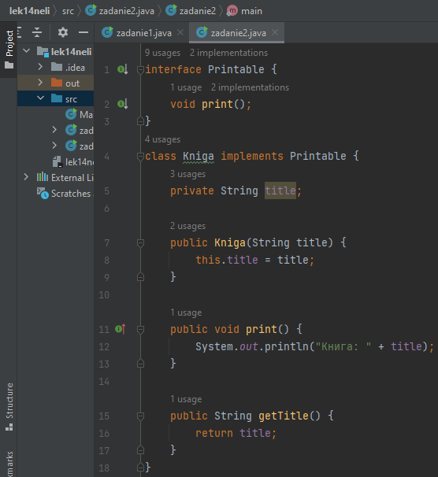

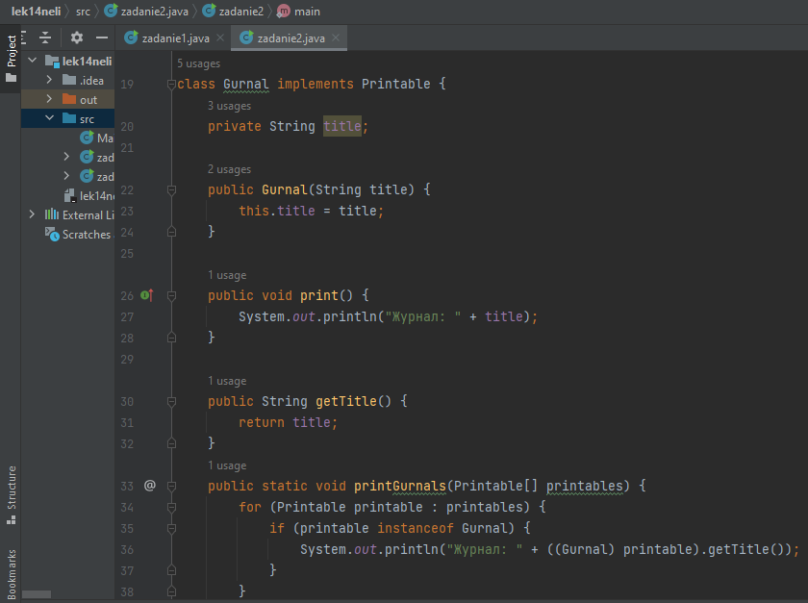

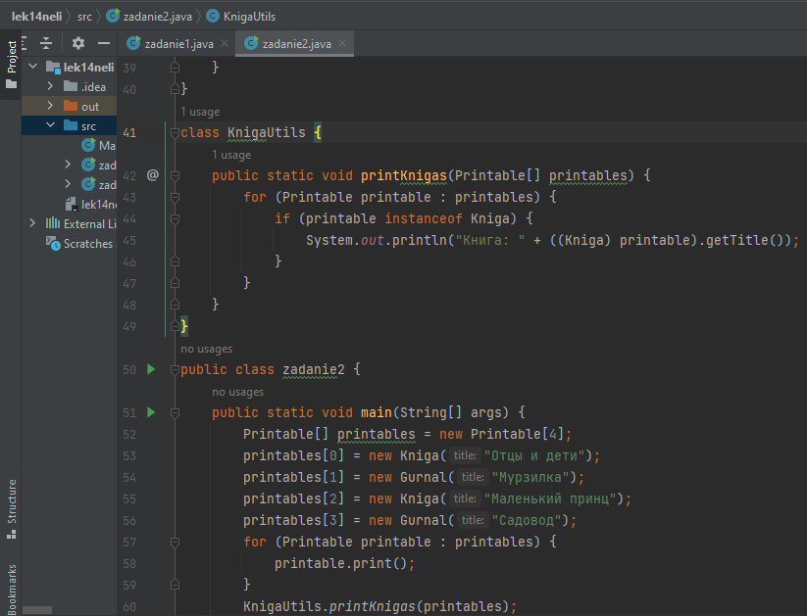

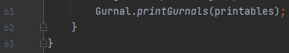

*Рис.6-9 (скрипт для задания 2)*

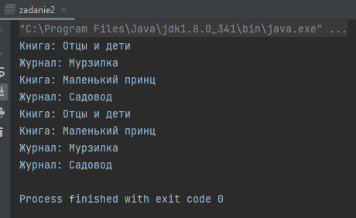

*Рис.10(результат)*

**Объяснение:** В этом коде интерфейс Printable определяет единственный метод print(). Классы Kniga и Gurnal реализуют интерфейс Printable и предоставляют свою собственную реализацию метода print().

Классы KnigaUtils и Gurnal - это статические методы, которые фильтруют массив по типу с помощью оператора instanceof и выводят на консоль только названия книг или журналов.